比如在弹出的“时间设置”对话框中设置时间后，要更新下面的UI。这样的方法，网上有4种方法：1、重写UI页的onResume()。2、设置dialog取消的监听。3、广播4、回调

1、2种简单，但有时并不一定管用。
如：在SecondActivity的onResume()中写((FirstActivity)getActivity()).upUIData();

第3种广播，可以参看安卓之 （四大组件）broadcast(广播).doc

第4种设置回调。步骤有3。
- 先建立个接口
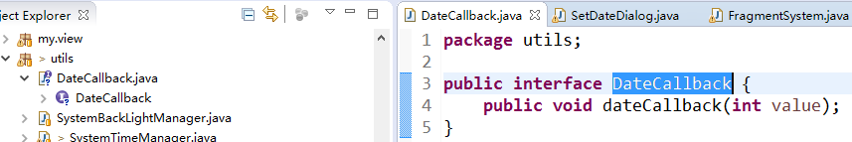
- 在需要更新UI页实现这个接口的方法
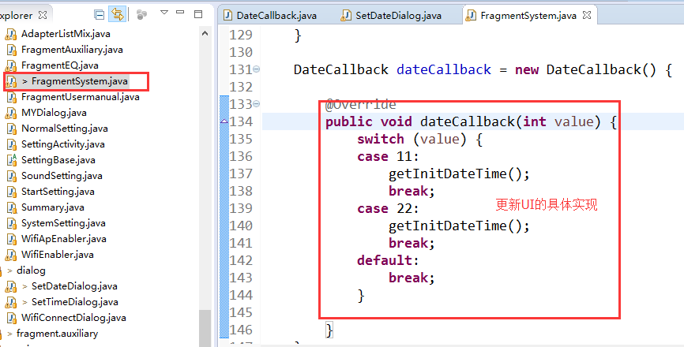
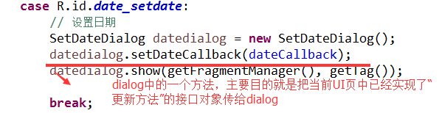
- 在dialog页调用这个接口方法
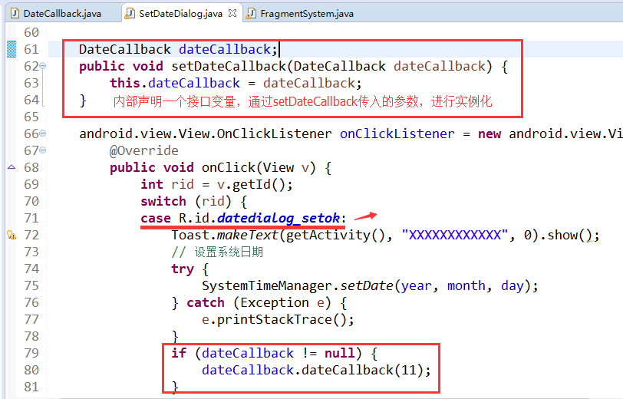
当dialog点击确定后执行
调用接口的回调方法，因为此时传入的接口对象是在UI页中实现了更新方法的接口对象

另一种回调：
有时，我们可能只是需要dialog中的某些数据，比如dialog中editview的输入内容。
可以通过在dialog内里面建一个abstract方法，
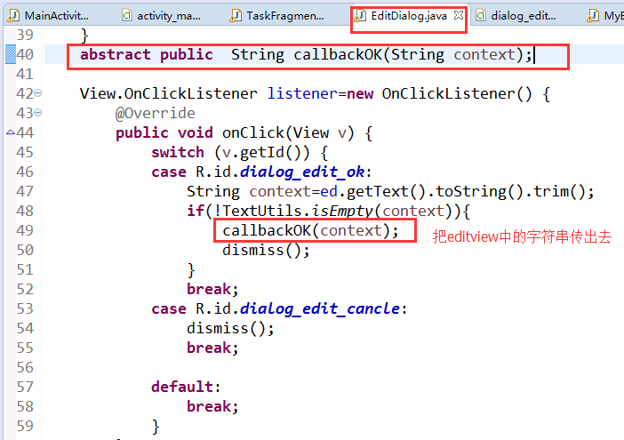
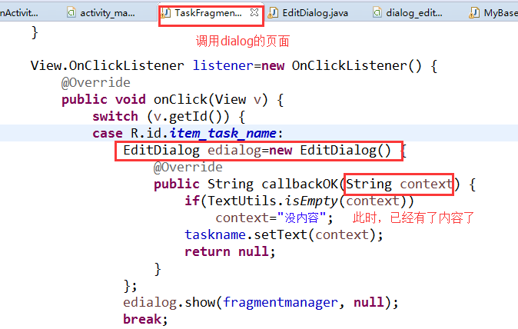
可是，这种回调，要求继承的子类必须实现抽象方法，这会导致子类在实现单例模式时必须实现抽象方法的窘境。

另一种回调：采用安卓系统类似的监听回调方式（可能是一个设计模式）
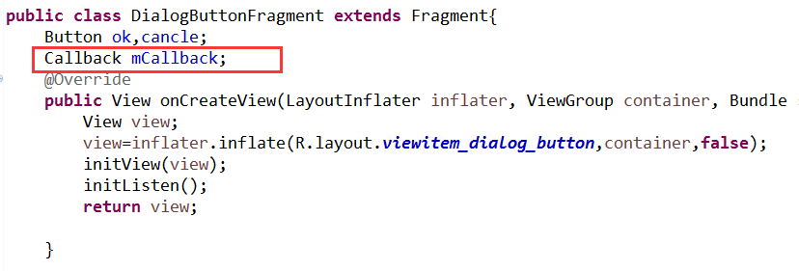
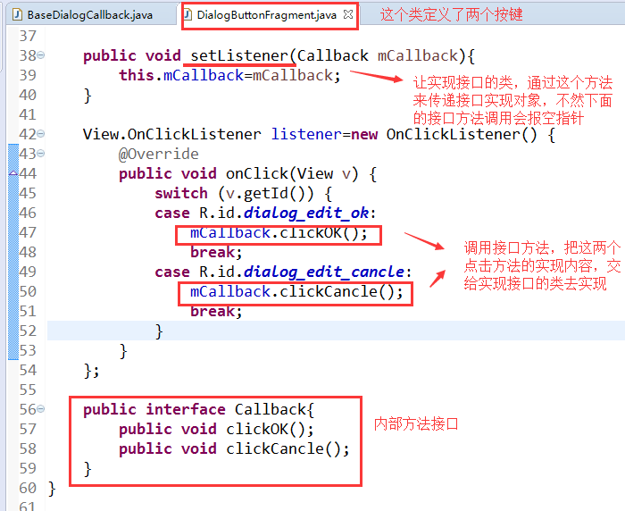
实现接口的类：
